TEMATYKA TYGODNIA: Lato
,,Kolory lata'' – 15.06.2020r – poniedziałek

Część 2

„Gdzie twoje krzesełko?” – zabawa orientacyjno- porządkowa. Dziecko siedzi na krzesełku. Na sygnał dziecko wstaje i biega swobodnie, na kolejny sygnał wraca na miejsce.
„Marmurki- figurki” – zabawa orientacyjno- porządkowa. Dziecko porusza się w pokoju do dowolnej muzyki. Na hasło: Marmurki-figurki zastyga bez ruchu.

„Tort urodzinowy” – ćwiczenie oddechowe. Dziecko siedzi w siadzie skrzyżnym. Dorosły wyklaskuje określoną liczbę uderzeń w zakresie 1–4 – tyle ile może być świeczek na urodzinowym torcie. Dziecko zdmuchuje każdą świeczkę po kolei, potem jednym długim zdmuchnięciem wszystkie. Należy zwrócić szczególną uwagę na prawidłowy tor oddechowy.

„Parking” – zabawa bieżna. Dziecko swobodnie biega po pokoju. Na hasło: Parking powoli porusza się do tyłu, ustawia się plecami do ściany. Zabawę należy powtórzyć.

,,Omiń kałużę'' – zabawa ruchowa z elementem równowagi.
W pokoju są rozłożone gazety, dziecko spaceruje w rytm muzyki, śpiewa poznane piosenki, omija gazety. Podczas pauzy dziecko prostuje się, wspina na palce, wystawia twarz do słońca.

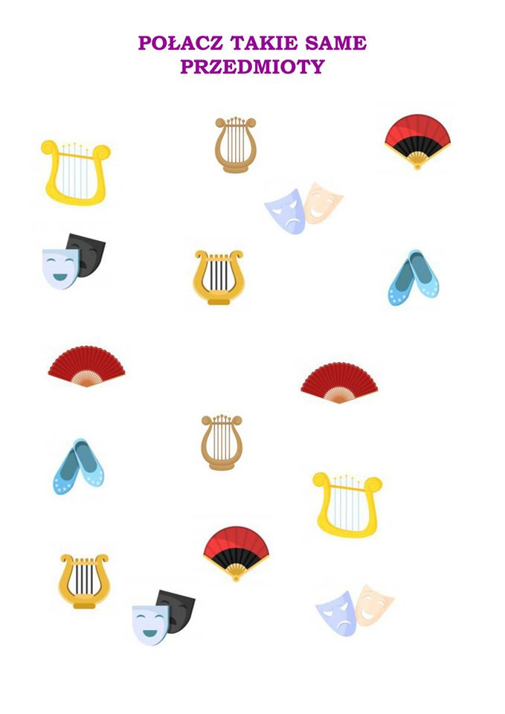
,,Słoneczko''- praca plastyczna. Pokoloruj słoneczko farbami, kredkami, możesz wykleić plasteliną w kolorze żółtym lub kolorowym papierem.



Wykonaj zadanie.

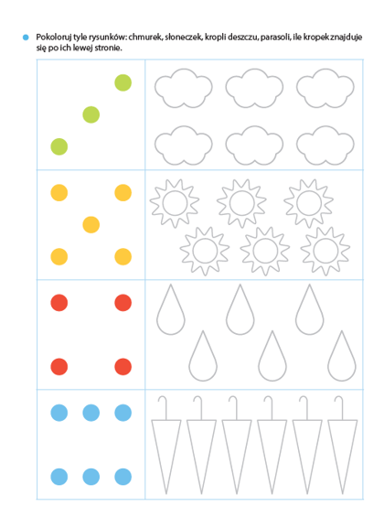

Wykonaj zadanie.

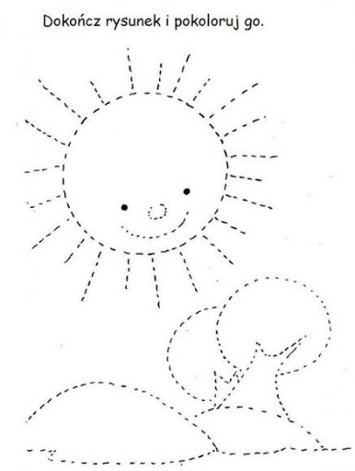

,,Burza'' – 16.06.2020r. - wtorek

Część 1
,,Powitanka'' – muzyczna rozgrzewka.
https://www.youtube.com/watch?v=qFyIokO5WTI

,,Pietruszka''- poszerzanie wiedzy przyrodniczej na podstawie wiersza Doroty Gellner. Dziecko słucha uważnie utworu.

,,Pietruszka''
D.Gellner
Chodź tu do mnie pietruszko!
Opowiem ci na uszko o tym,
jak byłaś mała,
jak w nasionku
zmieściłaś się cała,
jak cię mama posadziła w ogródku,
jak rosłaś powolutku...
Opowiem ci o tym na uszko,
biało- zielona pietruszko.
I jeszcze na dodatek
zawiążę ci wstążkę
na liściach,
żebyś była taka ładna
jak kwiatek!

Rozmowa na temat utworu. Rodzic zadaje pytania.
Jaka pietruszka była na początku?
Co się działo z pietruszką, że wygląda teraz tak pięknie i okazale?

Zabawy matematyczne. Dziecko siada na dywanie, dostaje od rodzica tackę z drewnianymi klockami. Rodzic prosi, aby dziecko słuchało uważnie ile ziaren posadzi gospodarz w ogrodzie. Uderza w dłonie, liczba uderzeń w zakresie 1-6. Dziecko cicho przelicza, układa przed sobą tyle klocków, ile było uderzeń. Zabawę można powtórzyć.

,,Zjawiska atmosferyczne''- rozwiązywanie zagadek słuchowych. Dopasowanie obrazka do zjawiska. Dziecko siada na dywanie na podłodze leżą obrazki zjawisk atmosferycznych, aby odgadnąć zagadkę trzeba uważnie słuchać, a potem dopasować obrazek do usłyszanej zagadki.

Z dużej chmury bywa mały,
z małej chmury – nigdy duży.
By się schronić przed nim, możesz
parasolem się posłużyć. (deszcz)

Kiedy błyska, gdy ulewa,
wicher wieje, łamie drzewa.
Znak, że idzie duża,
groźna, straszna … (burza)

Porywisty i ciepły,
powiać chłodem może.
Porusza gałęziami
czy lato czy zima na dworze. (wiatr)

Podczas kapryśnej marcowej pogody
kulki lodowe spadają na głowy. (grad)





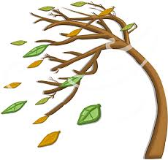



Zabawy taneczne przy piosence ,,Lato, lato''.
https://www.youtube.com/watch?v=br1-TKwMP-k

Tekst piosenki
Już za parę dni, za dni parę
Weźmiesz plecak swój i gitarę
Pożegnania kilka słów
Pitagoras bądźcie zdrów
Do widzenia wam canto, cantare

Lato, lato, lato czeka
Razem z latem czeka rzeka
Razem z rzeką czeka las
A tam ciągle nie ma nas
Lato, lato, nie płacz czasem
Czekaj z rzeką, czekaj z lasem
W lesie schowaj dla nas chłodny cień
Przyjedziemy lada dzień

Już za parę chwil, godzin parę,
Weźmiesz rower swój no i dalej,
Polskę całą zwiedzisz wszerz,
Trochę rybek złowisz też,
Nie przyjmując się niczym wcale.
Lato, lato, mieszka w drzewach
Lato, lato, w ptakach śpiewa
Słońcu każe odkryć twarz
Lato, lato, jak się masz?
Lato, lato, dam ci różę
Lato, lato, zostań dłużej
Zamiast się po krajach włóczyć stu
Lato, lato, zostań tu.

Rozmowa na temat burzy. Rodzic pokazuje obrazki związane z burzą, chmury burzowe, pioruny. Opowiada, że wiosną i latem często zdarzają się burze. Mówi jak zachować się w czasie burzy: należy słuchać komunikatów dotyczących pogody i jeśli są ostrzeżenia przed burzą, lepiej zostać w domu: jeśli burza rozpocznie się, gdy będziemy na spacerze, trzeba schować się do jakiegokolwiek budynku, np. sklepu. Jeśli nie ma takiej możliwości, nie można biegać, lepiej chodzić małymi kroczkami albo trzymać nogi złączone i przykucnąć. Niebezpiecznie jest chować się na palcu zabaw pod zabawkami, jeśli te mają metalowe elementy, nie wolno stawać pod drzewami lub słupami.




,,Burza''- zabawa orientacyjno- porządkowa. Dziecko otrzymuje gazetę – to domek, rozkłada ją w dowolnym miejscu na dywanie. Przy dźwiękach muzyki dziecko swobodnie biega, na hasło: Burza blisko wraca blisko swojego domku. Na hasło: Burza wchodzi do swojego domku.

Zabawy taneczne przy piosence ,,Stary niedźwiedź mocno śpi''.
https://www.youtube.com/watch?v=trY1_BpfM2I

Pokoloruj obrazek kredkami lub farbami.

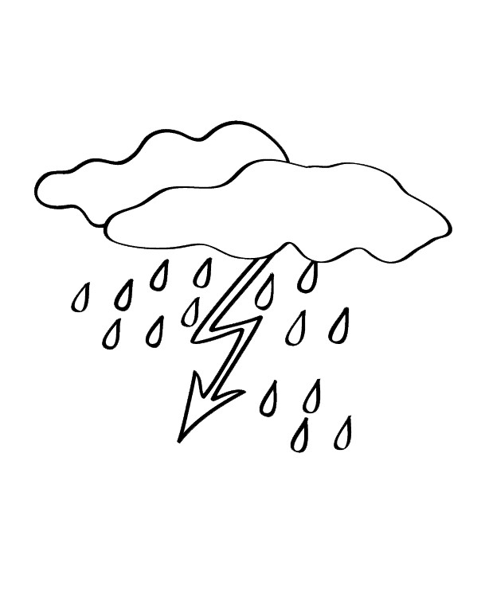

Połącz w pary takie same obrazki.

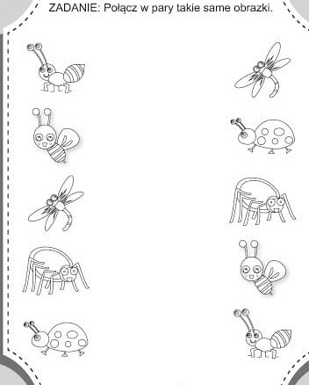

,,Tęcza'' – 17.06.2020r. - środa

Część 2
Zabawy taneczne przy piosence ,,Cztery słonie, zielone słonie''.
https://www.youtube.com/watch?v=6-LrJfXpKV4

Nauka krótkiej rymowanki na pamięć.
Nasze oczy widzą wszystko:
to co w górze, to co nisko.
Dookoła spoglądają,
świat ciekawy oglądają.

Zabawy taneczne przy piosence ,,Razem z latem''.
https://www.youtube.com/watch?v=AHwM17Zw5Gw

Tekst piosenki
1.Chodzi złote lato
w kapeluszu z kwiatów.
W rękach ma latawiec,
biega z nim po trawie.
Ref.: Hopsa, hopsasa, razem z latem ja,
Hopsa, hopsasa, razem z latem ja.
2. Czasem dla ochłody
lato zjada lody.
Zjada je powoli,
gardło go nie boli.
Ref.: Hopsa, hopsasa, razem z latem ja,
Hopsa, hopsasa, razem z latem ja.
Pokoloruj tęczę.



Wykonaj zadanie.

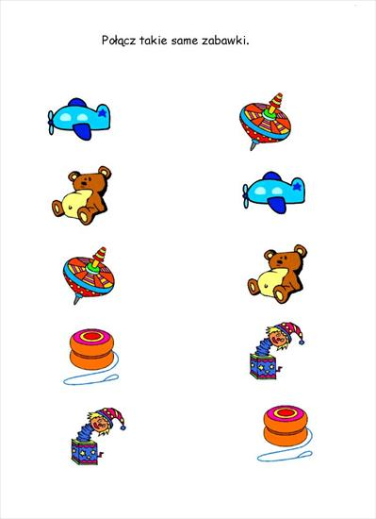

Wykonaj zadanie.
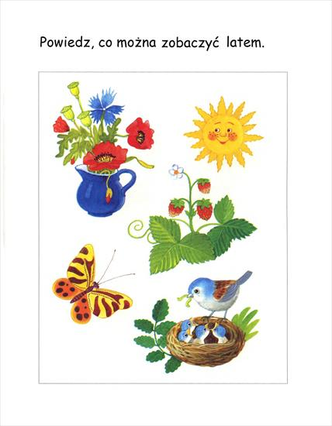

,,Jaka dziś pogoda?'' - 18.06.2020r. - czwartek
Część 1

Zabawy taneczne przy piosence,, Woogie Boogie''.

https://www.youtube.com/watch?v=sXqaZUp2N-w

„Kolory” – zabawa orientacyjno-porządkowa, rozpoznawanie kolorów.
Dziecko swobodnie biega po pokoju. Na podłodze rozłożone są cztery kartki w kolorach: niebieskim, żółtym, czerwonym i zielonym. Dorosły podnosi kartkę w jednym z wymienionych kolorów. Zadaniem dziecka będzie znalezienie w pokoju przedmiotu o takim kolorze i wskazanie go z głośnym wypowiedzeniem nazwy koloru.

Zapoznanie z wierszem D. Strzemińskiej- Więckowiak ,,Truskawka''. Dziecko słucha uważnie utworu.

,,Truskawka''
Dorota Strzemińska- Więckowiak
Przyjrzyj się dobrze truskawce,
Która rośnie na rabatce.
Jest czerwona i dojrzała,
W pestkach jest maleńkich cała.

Ma poziomkę w swej rodzinie,
i ze smaku w świecie słynie.
Latem są truskawek zbiory-
Możesz robić z nich przetwory-
Soki, konfitury, dżemy,
delikatne musy, kremy.
Myj owoce, zanim zjesz,
i się zdrowiem swoim ciesz.
W smaku swoim są wprost wyśmienite -
Oczywiście, te umyte.

Rozmowa na temat utworu. Rodzic zadaje pytania.
Czego dowiedziałeś się o truskawkach?
Co można z nich zrobić?

Pokoloruj obrazki.


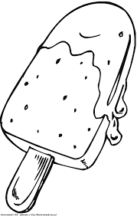

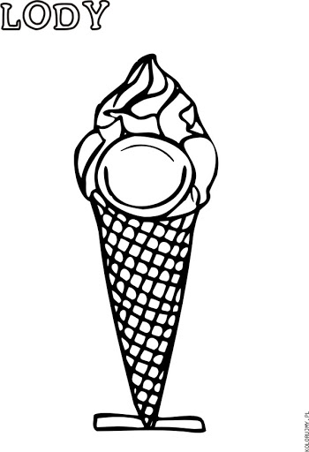

,,Lato w sztuce'' – 19.06.2020r. - piątek
Część 2

„Pajacyk” – zabawa muzyczna z elementem podskoku. Dorosły mówi wierszyk o pajacyku, na koniec dziecko naśladuje pajacyka.
„Fik, mik, fik, mik nie potrzeba sznurka.
Mały, żywy pajacyk skacze jak wiewiórka”.

„Marmurki- figurki” – zabawa orientacyjno-porządkowa. Dziecko porusza się w pokoju do dowolnej muzyki. Na hasło: Marmurki-figurki zastyga bez ruchu.

Nauka krótkiej rymowanki na pamięć.
Lata motyl lata
dookoła świata.
Wącha stokrotki i fiołki,
w powietrzu fika koziołki.

Zabawy taneczne przy piosence ,,Jadą jadą misie''.
https://www.youtube.com/watch?v=XRqkAePXbmc

Wykonaj zadanie.

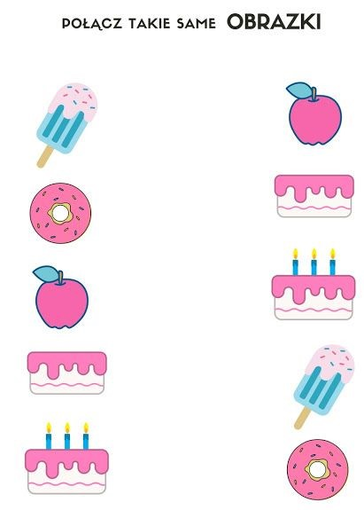

Połącz w pary takie same przedmioty.
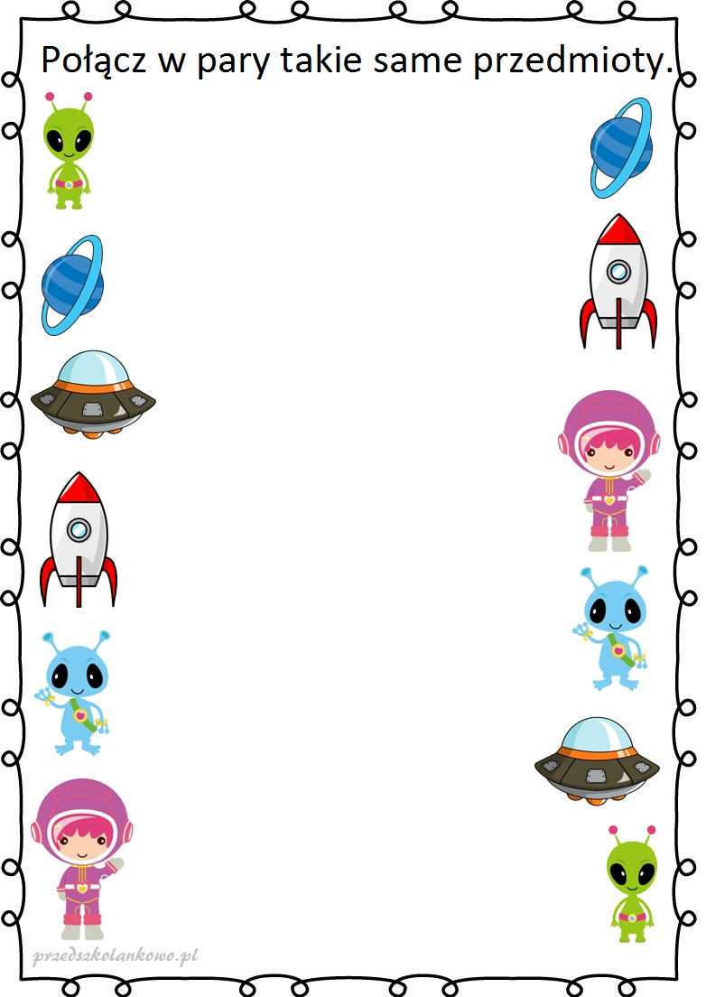
Odszukaj trzy takie same piłki i pokoloruj je.

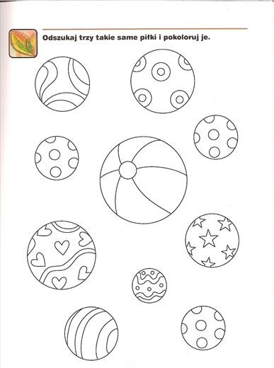

Połącz w pary.

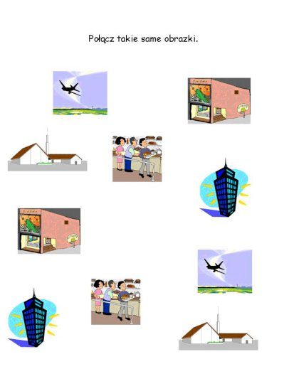

Pokoloruj obrazek według kodu.
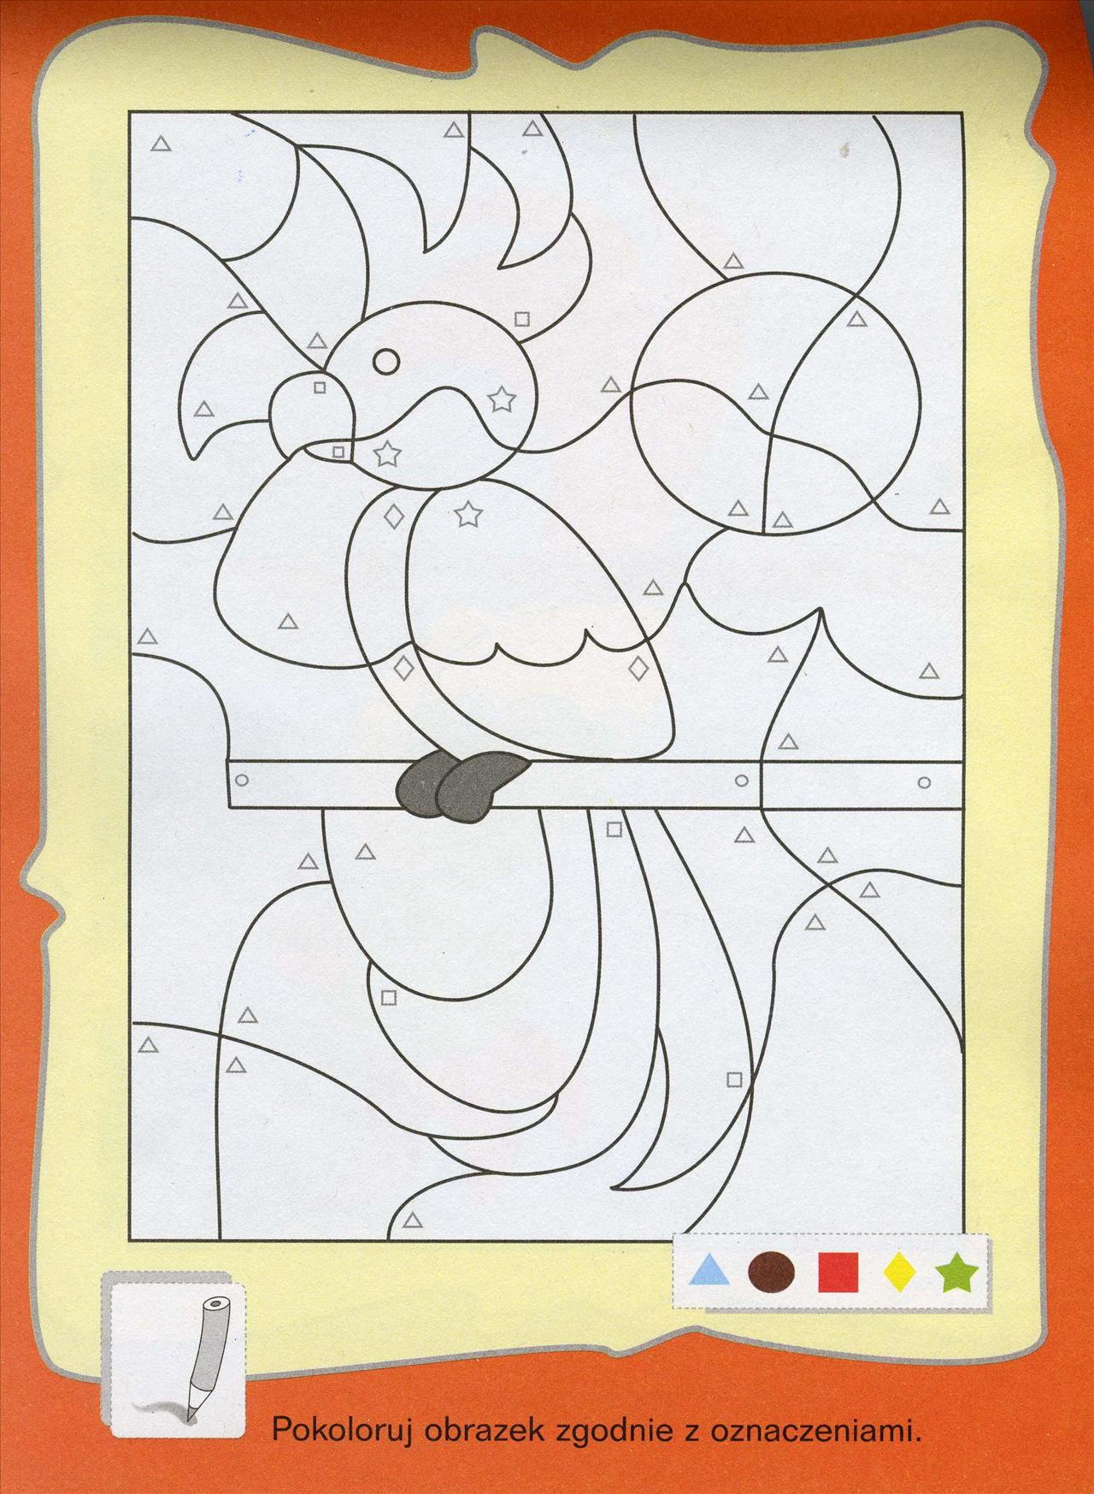
Życzę wszystkim przyjemnej pracy. Pozdrawiam serdecznie:):)

